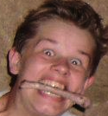 og  inviterer dig til 18 års .
Det bliver afholdt den 23. august (i år(2014(i år)))
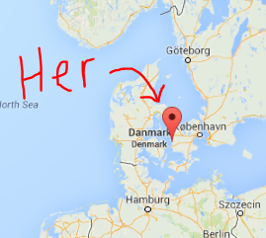
Adressen er:
Strandalléen 3, Drøsselbjerg strand:
4200 Slagelse

Vi skal være i en 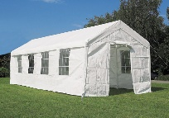 (container), derfor tag varmt tøj med i tilfælde af kulde.
Vi laver mad. Medbring selv drikke. Kom tidligst 16.00
Tag badetøj (hvis du har lyst) med, da  (hus-ejeren-gutten) bor tæt på stranden. Vi spiser ca. 18.00-18.30
HVIS du har lyst til at overnatte, er det muligt, hvis du medbringer telt, eller har lyst til at sove i 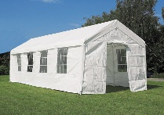 (containeren).
Vi vil gerne vide:
- Kan du komme? (Svar senest 10. august i år) til:
  - freddyellow@gmail.com
  - Telefon 24460302
- Overnatter du?
Kom og vær glad. Hilsen Oscar, Jeppe og Frederik

